**2018年扶贫工作总结**

植物保护学院

为深入贯彻省直和中央驻滇单位“挂包帮”“转走访”定点扶贫暨驻村扶贫工作队经验交流工作推进会以及全省“10•17”扶贫日脱贫攻坚表彰暨社会扶贫推进大会精神，认真落实省委高校工委、省教育厅关于进一步推进高校“挂包帮”“转走访”有关工作的通知要求，植物保护学院高度重视扶贫工作，组织帮扶干部积极参加2018年学校扶贫攻坚工作会议，认真学习党的农村工作路线、方针、政策，深刻领会中央对农村工作的意见和措施，要求帮扶干部从思想上认识到扶贫攻坚是国家发展战略的重要组成部分，加深对扶贫工作战略意义的认识，自觉执行学校要求的扶贫工作任务，将扶贫工作融入教学、科研，在学校统一领导和组织安排下，分别派出帮扶干部，参与了南华县沙桥镇新华村、姚安县前场镇木署村的结对帮扶工作，参与了普洱市澜沧县的脱贫攻坚帮扶工作，通过细致工作落实，较好地完成了本年度的工作任务。

**一、组织保障**

学院高度重视扶贫工作，明确分管领导和联络人员。按照学校“关于做好木署村脱贫攻坚近期重点工作的通知”及学校《关于在姚安县挂包帮扶脱贫不脱钩的工作细则》（社服中心发[2018]4号）等文件的精神，学院结合帮扶户家的实际，组织挂帮包扶贫干部继续开展帮扶和走访，宣传党和国家的扶贫政策，开展宣传和帮扶工作。

**二、工作落实**

**（一）“挂包帮”“转走访”工作**

学院八名帮扶干部在继续走访的基础上，根据帮扶户的家庭情况及致贫原因，制订相应的帮扶计划。

1、积极实地走访，面对面交流，全面了解帮扶对象具体情况，在发展脱贫产业方面与帮扶户进行广泛探讨和交流，进一步加強对国家扶贫攻坚和脱贫帮扶相关要求的宣传，使农户树立勤劳致富的理念，激发进一步致富的内生动力。例如，叶敏2018年先后两次到帮扶对象周正学家实地走访，共同商讨进一步发展生产的途径，积极谋划增加收入的办法，通过走访谈心，帮助帮扶对象提高认识、转变观念。陈斌和李强结合周桂彩本人及家庭的具体实际和学校帮扶总体规划，每次入户都加强宣传和教育，使农户树立勤劳致富的信心，积极配合合作社开展百合、山药和辣椒的种植，科学合理防治百合根腐病；同时，建议加强养猪、养鸡，尤其是养殖母猪，通过养殖来增加经济收入。

2、与帮扶对象就生产、生活、看病、打工、增收、房屋建设等方面进行及时的电话交流，在交流沟通中能及时解决的问题，及时给予解决，对不清楚的问题，到学校社会服务办公室或村委会咨询相关政策后及时给予了回复，按照相关政策给予解决。

3、为农户脱贫提供技术咨询指导。陈斌、李强在与周桂彩的帮扶活动中，针对影响百合生产的病害问题，认真开展了田间防治技术指导，指导预防百合病害，推荐防治用药剂及防治技术和方法，保证当年百合生产和产量未受到病害影响。叶敏在全面了解周正学家具体情况的基础上，建议其扩大烟草种植、因地制宜发展养殖，优化生产结构；动员其家庭成员外出务工，增加收入来源。李成云等在了解帮扶对象生产和生活情况，烤烟、粮食种植面积和种植地块基础上，帮助每户购买苹果苗50株，并到种植地查看田块的土壤肥力情况，详细告知种植、施肥和浇水等管理的知识。王海宁参加朱有勇院士团队到普洱市澜沧县竹塘乡开展扶贫工作，在蒿枝坝多次开展冬季马铃薯种植培训，指导学员进行冬季马铃薯种植实践。

4、给农户送温暖、提供产业发展扶持资金。我院帮扶干部不但对农户进行政策宣传、提供技术指导，还为农户提供力所能及的资金与物资帮助。叶敏在入户走访中给帮扶对象周正学家带去食用油、白酒、香烟等慰问品，出资为其购买了医疗保险，并给与现金支持。何霞红、李炎为农户提供产业发展扶持资金1600元，并带去春节慰问大米、油和水果。陈斌、李强在楚雄姚安县前场镇木署村的走访中，为帮助周桂彩家及时开展农业生产，共计4次，累计送去慰问金1800元，供其购买种子、农药化肥，开展蔬菜种植和生猪与母猪养殖。李成云给帮扶对象每户捐赠现金500元，给小孩上学购买文具用品，防止儿童辍学，并两次到镇上与镇干部具体商量食用菌种植，购买菌种300包，在沙桥镇种植。王海宁春节期间，给予帮扶对象一袋大米、一桶食用油及300元现金进行慰问，总计价值500元，在学校组织的实地回访帮扶活动中，又与帮扶对象进行了面对面交流，就发展生产，增加收入，存在困难等问题讨论，临时性给予了200元现金帮助。

5、植保学院党委到姚安县前场镇木暑村开展支部共建活动。2018年11月22日植保学院党委陈斌书记带领植保学院教工第二党支部到姚安县前场镇木暑村，与处暑地村党小组开展支部共建活动。以党建文化活动室建设，产业发展调研和田间实地指导帮扶为主题，教工党支部和村支部书记与党小组成员积极座谈，党员和支部如何发挥先锋模范作用与战斗堡垒作用，带领村民脱贫致富和脱贫摘帽后如何进行脱贫成果巩固等，进行广泛讨论，并听取各位党员同志对目前村级发展和党员先锋模范作用发挥的意见建议。同时，植保学院教工党支部针对处暑地支部实际，在学校各部门的支持下向村党小组募捐了音响1个、茶几4张、课桌36张、书架3个、凳子24个、党建书籍1套和农业科技文化书籍，用于该村党支部党员活动室建设和支部文化活动，为基层党支部“三会一课”等规范化支部建设和党支部组织生活、科技文化培训、党员和群众文化活动、民族文化产业挖掘带动就业等开展服务。学院党员教师还到田间实地查看了该村蔬菜、中药材等种植和生长情况，学院教工党支部专家教授对田间病虫害情况进行现场诊断与技术指导服务；学院教工党员也走访了部分脱贫摘帽贫困户，了解他们当前生产和生活情况。

**（二）精准扶贫工作**

2018年，朱有勇院士团队继续普洱市澜沧县开展扶贫工作，在澜沧县50余个山岭贫困村完成林下三七示种植范1万亩，在10个乡镇完成冬季马铃薯种植、蔬菜种植和示范近2万亩。开展中药材生态有机种植、冬季马铃薯和冬早蔬菜、中药材资源、果树、山地畜牧业等专业人员培训840名。

**三、 工作成效**

**（一）“挂包帮”“转走访”工作成效**

在当地政府、云南农业大学、驻村工作队、村委会、帮扶干部等方面的共同努力下，通过近一年的帮扶工作实施推进，各帮扶户有脱贫致富的信心和决心，帮扶户的贫困情况得到有效改善，在种植、养殖、打工、参加合作社等方面增加收入，最终被帮扶对象顺利脱贫。

具体表现有：

1、致富意识进一步增强，对帮扶干部、驻村扶贫队员及县乡扶贫工作的评价好，对党和国家的扶贫帮扶政策的理解和认可。

2、明确了自身在脱贫工作中的重要性和主动性，表达了愿意配合相关扶贫工作队，参加合作社开展蔬菜种植、生猪养殖等措施推进脱贫。加强自身造血功能的积极性进一步提高。

3、种植和养殖、务工等获得一定经济收入。例如：帮扶户周桂彩2018年养殖母猪母3头，生小猪4头；参加了蔬菜合作社，种植百合0.5亩、蚕豆0.7亩、山药１亩、玉米3亩，几项种植纯收入3000元左右。家庭成员李晓荣和杨福祥长期在外务工，年收入15000元左右。此外，在周桂彩本人还利用农闲时间上山采野生菌进行市场零售，收入1000元左右。帮扶户鲁国田通过季节性外出打工，参加种养殖培训，种植当地适宜的玉米、小麦、白芸豆、核桃、马铃薯；采集野生菌、以及养猪、养牛、养鸡来增加产量和提高收入，2018年共收入2万多元。同时也享受了国家各类健康扶贫资金4000多元，2018年该户人均收入4500多元。帮扶户周正生、周正桑家养殖猪和鸡，并种植苹果树，目前种植苹果苗都已成活，长势良好，2019年可开花。周正生家的猪和鸡的养殖积极性较高，技术掌握较好，养殖较为精细。总体来看，周正生家2018年的家庭纯收入达到19520元，人均4880元；周正桑的家庭纯收入也因为长女到楚雄市打工，烤烟种植收入有较大幅度的增加，家庭总收入达到34745元，人均6949元。两户达到了国家的脱贫标准。周正学2018年的家庭纯收入15793.42元，人均纯收入7896.71元，在脱贫的基础上，生活水平又有了进一步提升。

4、居住环境得到进一步改善。

帮扶户周桂彩家已入住新建住房，新建住房共有2层，保证了居住；同时，新建了猪舍，保证了生猪及母猪的养殖；室内及房前屋后卫生条件有所改善，居住环境整体得到转变。

帮扶户鲁国田家参加整体搬迁规划，在乡政府边上进行统一规划建设，新房已经建盖完成。

**（二）精准扶贫工作成效**

2018年，朱有勇院士团队继续普洱市澜沧县开展卓有成效的扶贫工作，形成了以建设蔬菜科技示范园实现短期迅速增收，实施畜禽养殖示范项目确保中期持续增收，发展仿生种植三七、重楼等中药材示范项目确保长期稳定脱贫的梯次产业增收项目，为澜沧县持续稳定增收打牢基础。

**四、特色亮点**

**（一）职业教育科技扶贫人才培养取得突破性进展**

2018年以澜沧县竹塘乡蒿枝坝村扶贫点为基地培养了中药材生态有机种植、冬季马铃薯和冬早蔬菜、中药材资源、果树、山地畜牧业等专业方向840名学员，重点培训各种作物安全生产的育苗、栽培、田间管理、病虫害识别防治及采收加工等技术，培训雏鸡脱温及饲养技术、雏鸡疫苗免疫规程操作、鸡病防控技术、育成鸡饲养管理技术以及产蛋鸡饲养管理和产品销售技术。大部分学员迅速成为了特色产业的技术能手和脱贫致富带头人。此外，还专门开设澜沧县村干部学习班，主要依托云南农业大学教学资源，采取理论学习和生产实践相结合的教学方式，紧紧围绕澜沧县农村经济社会发展需求和农村干部工作需要，有针对性地学习党的十九大精神、脱贫攻坚与乡村振兴、现代农业科学技术及农产品营销等方面的知识，努力提高澜沧县村干部带领群众脱贫致富的能力和本领。

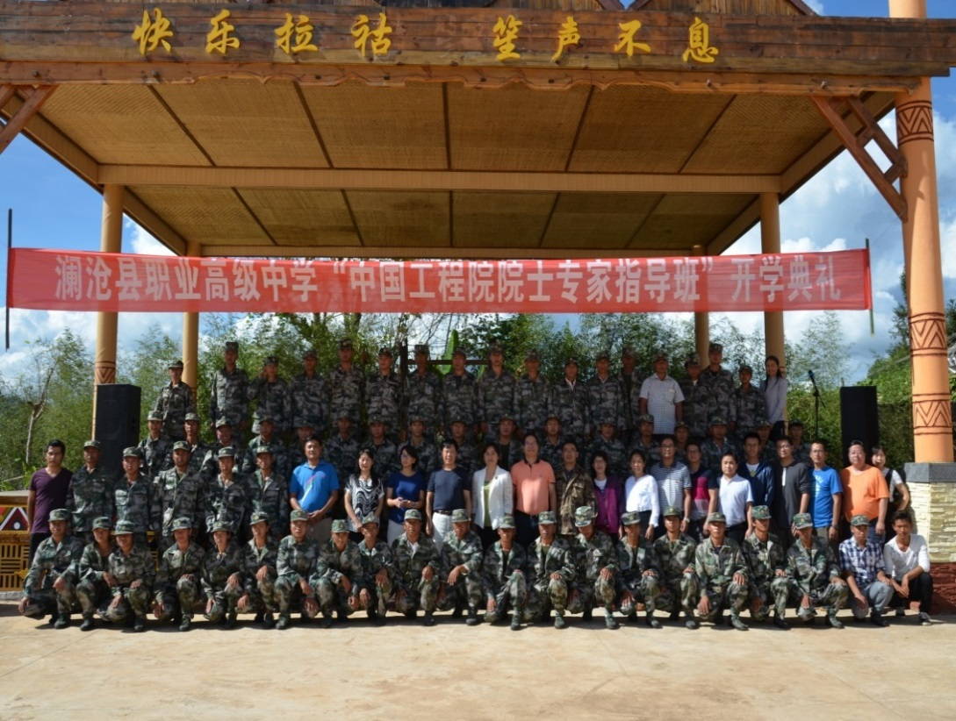

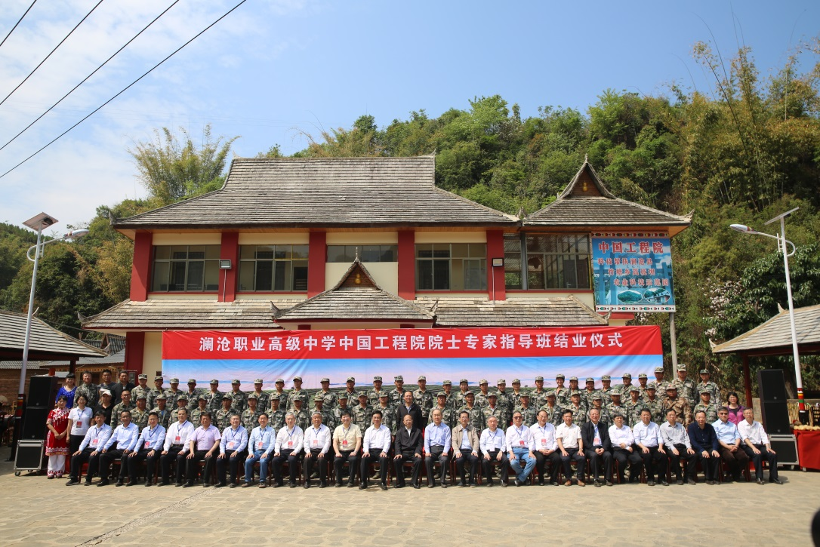

院士指导班

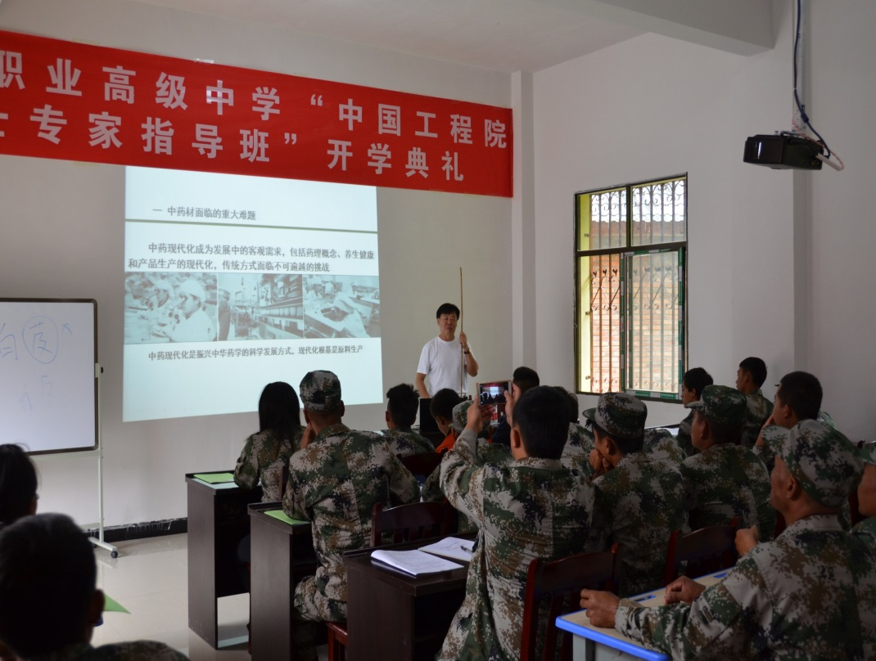

课堂教学

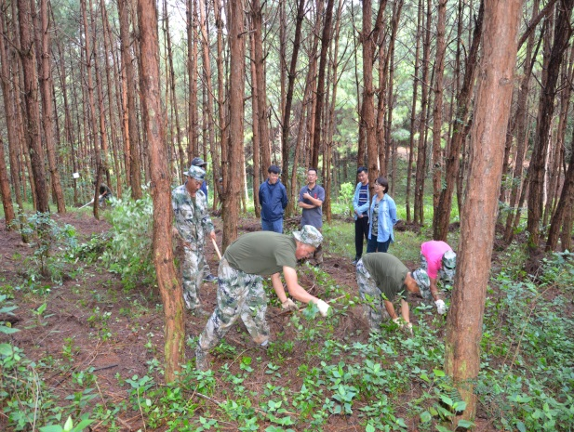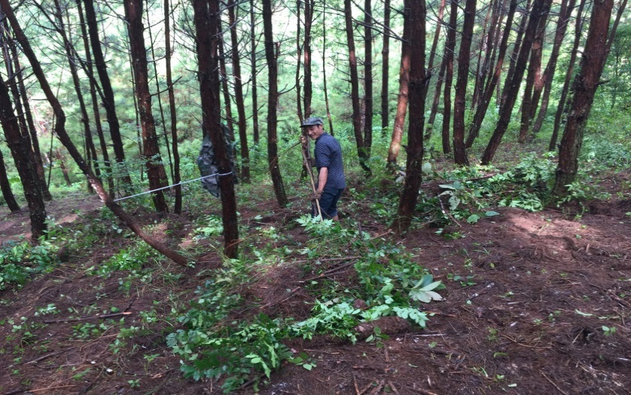

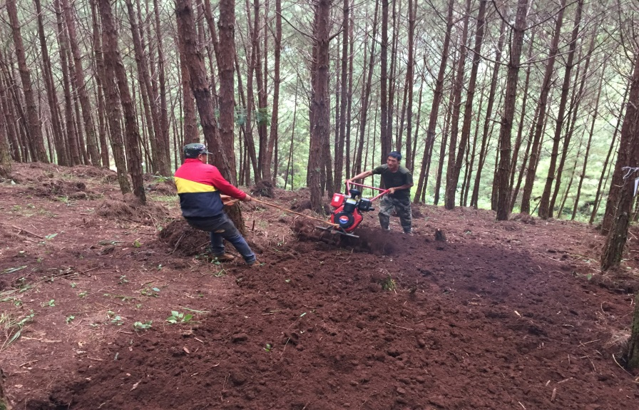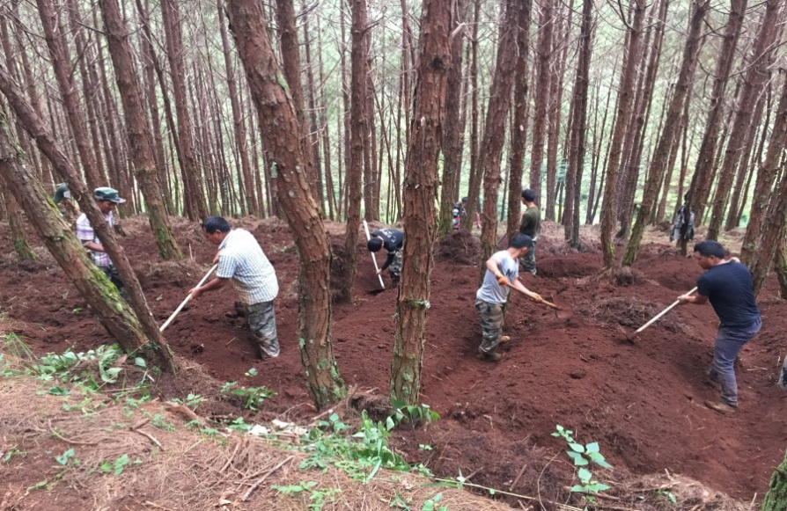

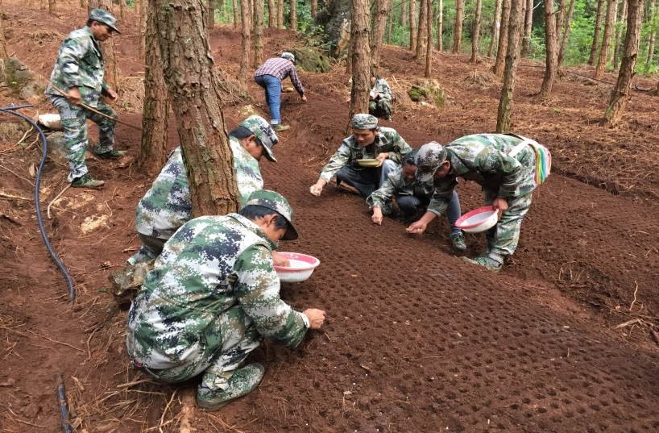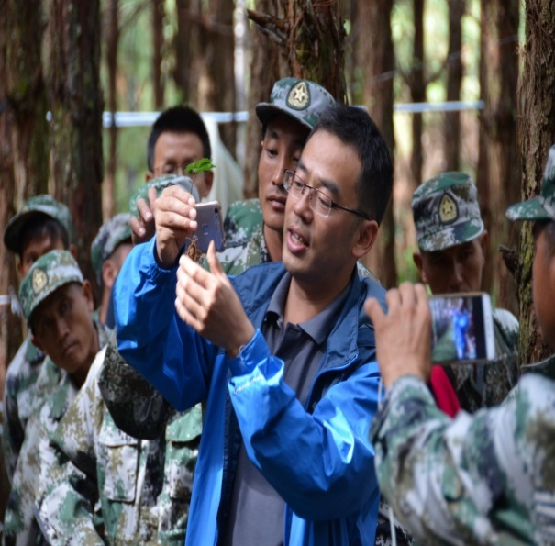

实践教学

依次为：林地选择、林地清理 土地翻耕整理、起垄、播种与种苗移栽、田间现场教学

**（二）与对口帮扶单位共建党支部**

2018年6月7日，在校党委的统一部署下，学院党委与木署村处署地党小组签订了共建支部的协议。于2018年7月14日和11月22日，学院党委组织学院教师和学生党支部支委代表，并邀请实践经验丰富的教师，结合暑期大学生社会实践活动组成工作组，前往姚安县木署村处署地，一一走访了处署地党小组党员，并在处署地党小组党员活动室进行了座谈，了解农户产业发展和生产生活状况，党员在当地蔬菜产业发展、扶贫政策宣传、乡村环境治理及脱贫致富中的带头表率作用等情况。并到蔬菜、烤烟、玉米田间开展病虫害诊断及防治现场指导，专家就发现的问题进行现场技术指导服务；赠送了学院教师编写的《蔬菜病虫害识别与综合防治技术》等资料200余册，音响1个、茶几4张、课桌36张、书架3个、凳子24个，为木署村处署地党小组党员活动室建设及支部建设提起到了积极作用。

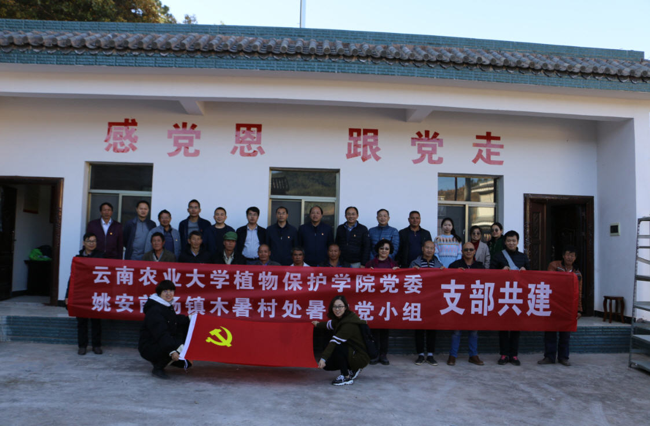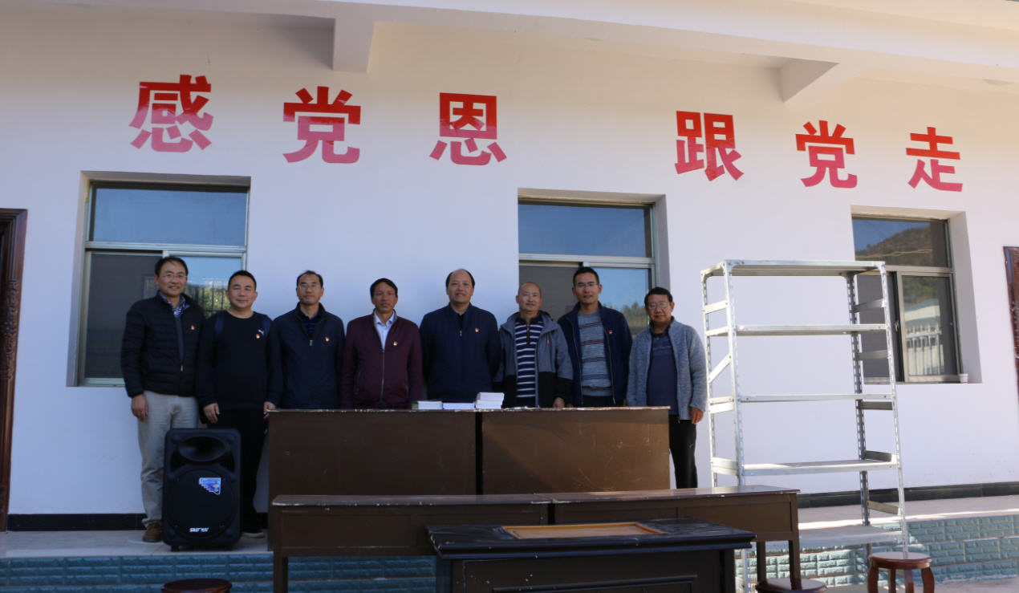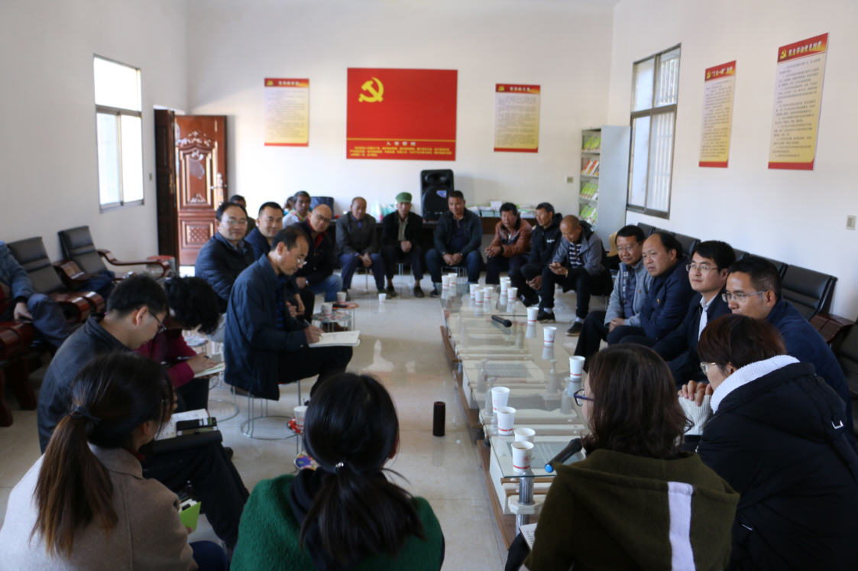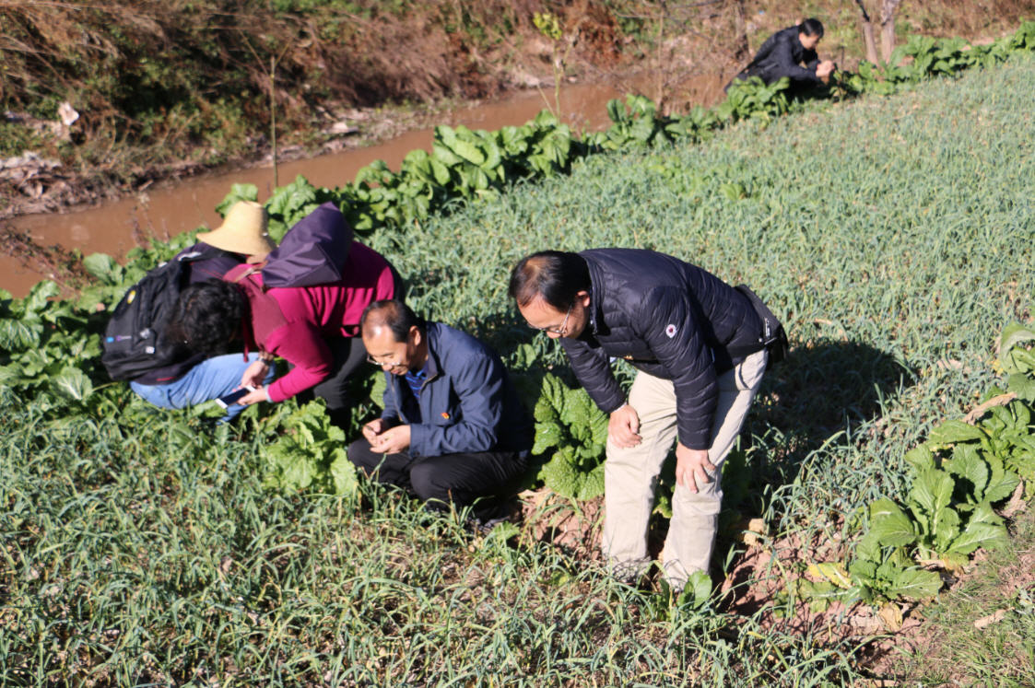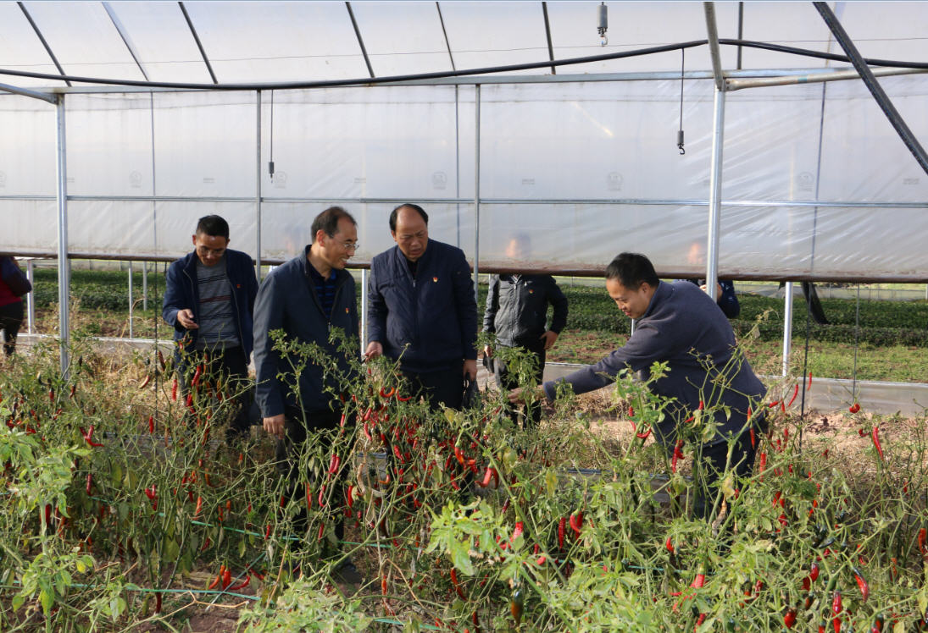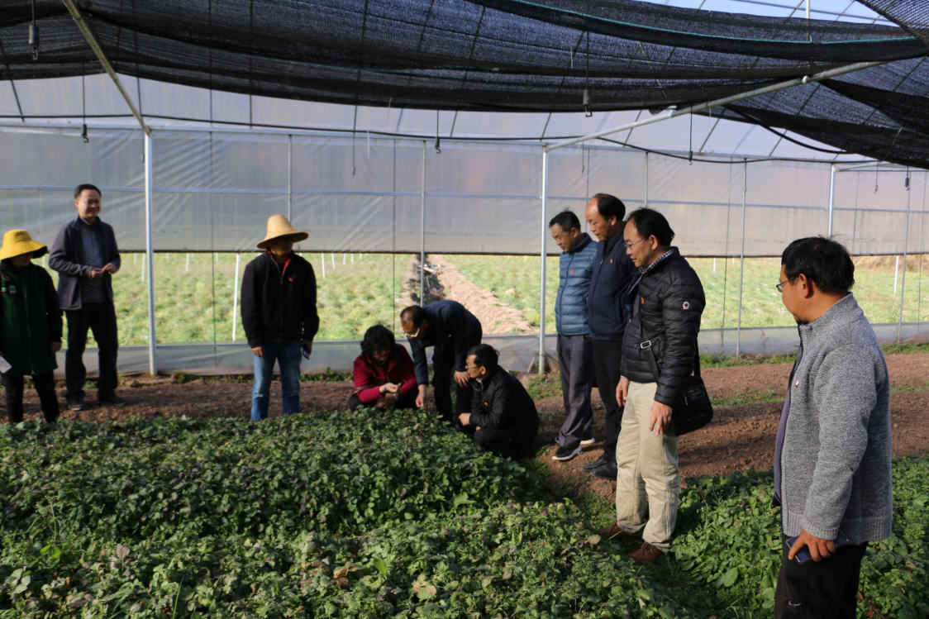

**五、存在问题**

1、扶贫工作考核的科学性。督查、第三方评估人员不能只听贫困户意见，不听扶贫干部反映实际情况。不然就打击了扶贫干部的积极性。例如本年度曾经出现一位扶贫干部被帮扶户反映未到他家走访，实际上我们的扶贫干部刚刚走访过的他家，最后在驻村干部的证实下，才还了扶贫干部的清白。

2、扶贫工作考核要因地制宜。贫困的原因很多，例如，天灾人祸，劳动力缺乏仍是影响帮扶户致富的重要因素。例如受扶农户周桂彩本人长期腰椎病，不能承担重体力活，又要陪护年老生病的婆婆，无法去乡镇务工。像这种情况很难从根本上脱贫，建议纳入国家救助范围，而不是脱贫范畴。